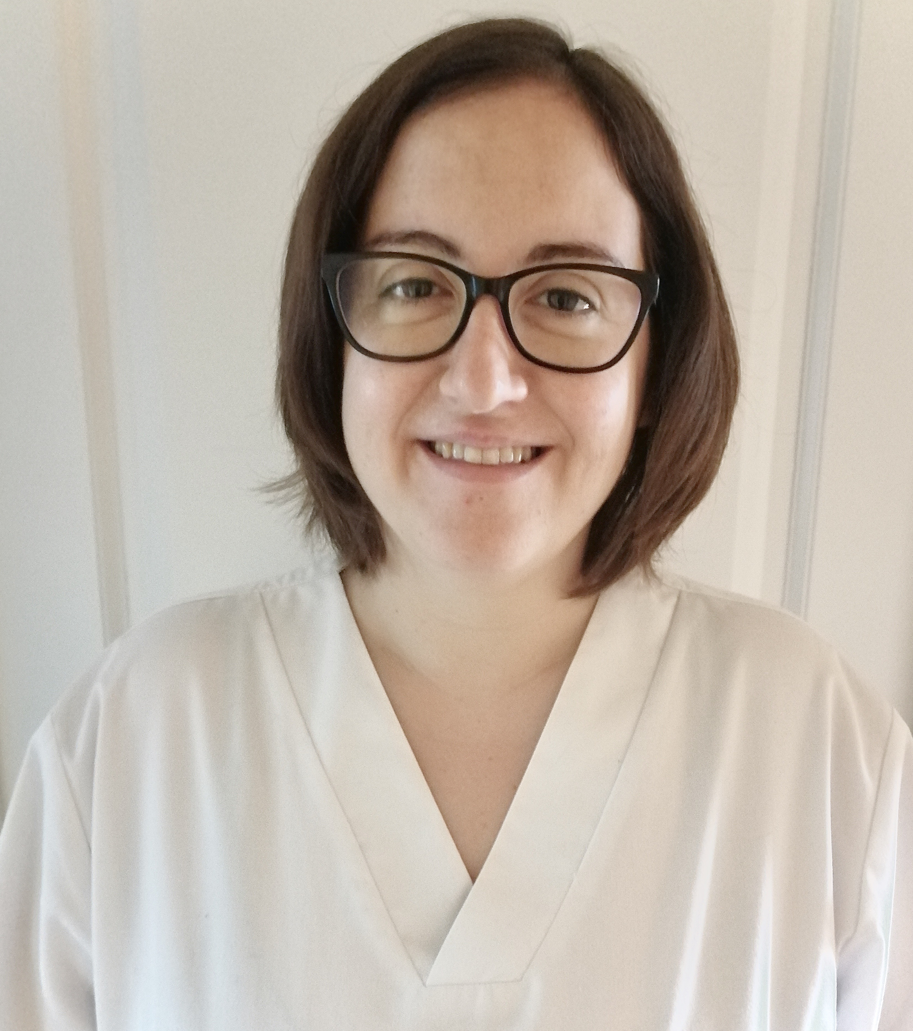 |  |  |  | Lucía Álvarez ( col. 2197)

Formación​
➢ Máster en Fisioterapia Neurológica: Técnicas de valoración y tratamiento, Universidad
Europea de Madrid (2016-2017).
​
➢ Curso avanzado en reconocimiento y tratamiento de adultos con trastornos neurológicos.
Concepto Bobath. Impartido por Bettina Paeth Rohlfs (2017).
​
➢ Curso introductorio al concepto INN (integración de neurodinamia en neurorrehabilitación)
(2016).
➢Curso “Incorporando superficies móviles en la clínica práctica neurológica” impartido por
Adriana Moschini (2016)
​
➢ Vendaje neuromuscular en neurología.
​
➢ Inducción miofascial. Nivel II: Técnicas globales, Escuela universitaria de fisioterapia de la
ONCE (2018-2019)
​
​➢ Curso de punto gatillo y síndrome del dolor miofascial. Punción seca y tratamiento
conservador. Universidad Europea de Madrid (2016)
​
➢ Módulos de Osteopatía Craneofascial I y II y Módulo de Osteopatía Visceral III. Centro deEstudios de la Salud de Santander, impartido por René Daubagne (2012-2014)
​
➢ Instructora de Hatha Vinyasa Yoga y meditación. Yoga Evolution School (2020)
​
➢ Pilates suelo y accesorios aplicado a la Fisioterapia (Asociación Española de Fisioterapeutas Expertos en Pilates) (2016)
​
➢ Stretching Global Activo, autoposturas de RPG, de la Université de Thérapie Manuelle (Saint Mont, Francia) (2015)
​

